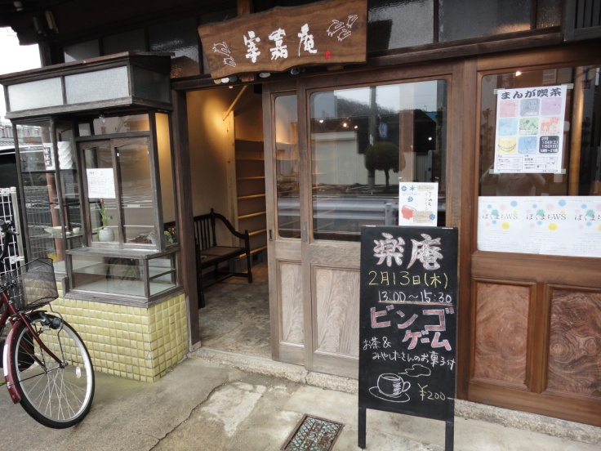

**らくあん**

**「人と人が繋がる場所」としてオープンしました。**

**日時：5月15日（木）13：00～15：30**

**～転ばぬ先の杖～**

**「転倒予防のコツ」**

**舞鶴赤十字病院 リハビリ科　水口　聡信先生**

**場所：平野屋69番地 宰嘉庵**

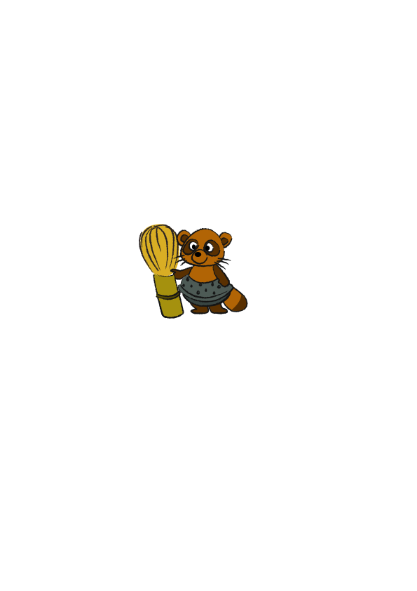

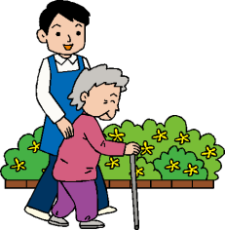

地域の中高年の方々や、介護されているご家族、育児中のお母様方など

お茶を飲みながら談話をしませんか。

「楽庵」※宰嘉庵１階へどうぞ、お気軽にお越しください。

＊毎回イベントを企画し開催しています。

　＊参加費　200円。

